D. PŘÍLOHY: pomůcky k manipulačním činnostem
1. příloha – Košíky s rody
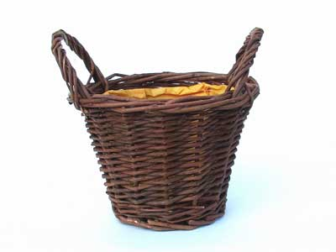

ROD | MUŽSKÝ | ROD | ŽENSKÝ | ROD | STŘEDNÍ
Slovo | pavouci | Slovo | hrušky | Slovo | jablko
Slovo | talíře | Slovo | švestky | Slovo | dřevo
ROD | MUŽSKÝ ŽIVOTNÝ
SLOVO | PAVOUCI
1.p.č.j. | PAVOUK
4.p.č.j. | PAVOUKA
ROD | MUŽSKÝ NEŽIVOTNÝ
SLOVO | TALÍŘE
1.p.č.j. | TALÍŘ
4.p.č.j. | TALÍŘ

2. Příloha - Záložní slova
Rybíz, kaštan, žalud, list, plod, angrešt, hlodavec, pavouk, had, ořech, květák, nůž, brambor, celer, hlemýžď, česnek, hrozen, kedluben, rybíz, salát, rohlík, hřib, míč, klíč, telefon

3. příloha - Kartičky s podstatnými jmény rodu mužského životného
pán | správci | sportovcům
učitelé | synovci | fotbalisté
psi | školníci | správci
sněhuláku | muži | hasiči
policistovi | strýc | horolezci
soudcům | sýčkům | kozli
delfíni | kocourovi | havrani
tygrovi | hrochovi | netopýrovi

Kartičky s podstatnými jmény rodu mužského životného
Mužský životný | Mužský životný | Mužský životný
Mužský životný | Mužský životný | Mužský životný
Mužský životný | Mužský životný | Mužský životný
Mužský životný | Mužský životný | Mužský životný
Mužský životný | Mužský životný | Mužský životný
Mužský životný | Mužský životný | Mužský životný
Mužský životný | Mužský životný | Mužský životný
Mužský životný | Mužský životný | Mužský životný

Kartičky s podstatnými jmény rodu neživotného
nůž | batohu | lívanci
konci | ledu | automobily
prášky | vesmírem | domy
televizorům | obrazům | kotoučům
dresy | stadionům | počítače
hřebenu | papíru | míče
lustr | kabáty | plánu
začátky | motocykly | perníky

Kartičky s podstatnými jmény rodu neživotného
Mužský neživotný | Mužský neživotný | Mužský neživotný
Mužský neživotný | Mužský neživotný | Mužský neživotný
Mužský neživotný | Mužský neživotný | Mužský neživotný
Mužský neživotný | Mužský neživotný | Mužský neživotný
Mužský neživotný | Mužský neživotný | Mužský neživotný
Mužský neživotný | Mužský neživotný | Mužský neživotný
Mužský neživotný | Mužský neživotný | Mužský neživotný
Mužský neživotný | Mužský neživotný | Mužský neživotný

Zdroj – vlastní tvorba
Zdroj (košík) - Lottus.cz [online]. [cit. 2015-10-23]. Dostupné z: http://www.lottus.cz/index.asp?menu=1746&record=4924
Zdroj – vlastní tvorba
zdroj – vlastní tvorba
zdroj – vlastní tvorba
zdroj – vlastní tvorba
zdroj – vlastní tvorba

